# 一、自己对于乱码做一个总结

## 1.我们修改之后，从数据库中进来东西，但是发现有乱码，这个时候我们到了显示清单的地方加上我们的、

，这个是在我们修改用户的时候我们，将一些属性设置为了中文

request.setCharacterEncoding("utf-8");

### 2.对于response我们可以使用

3.response。setContentType(“”;charset=”gbk”)

# 二、视频上学习（在这个之前，我们主要是jsp自身设置的东西）关于这个我们建立一个servlet来进行测试

## 1.表单提交数据

1.1 method = post方式，和get方式

我们在接收表单上的时候我们使用

针对接收post表单的地方添加utf-8就行

request.setCharacterEcondeing(‘uft-8’);

针对get方式

如果是get方式提交我们要给他转换一下

String chinese =**new** String (request.getParameter("user").getBytes("iso-8859-1"),"uft-8");

## 2.超链接传数据

超链接提交本质上和get方式是一致的

## 3.sendRedirect()方式

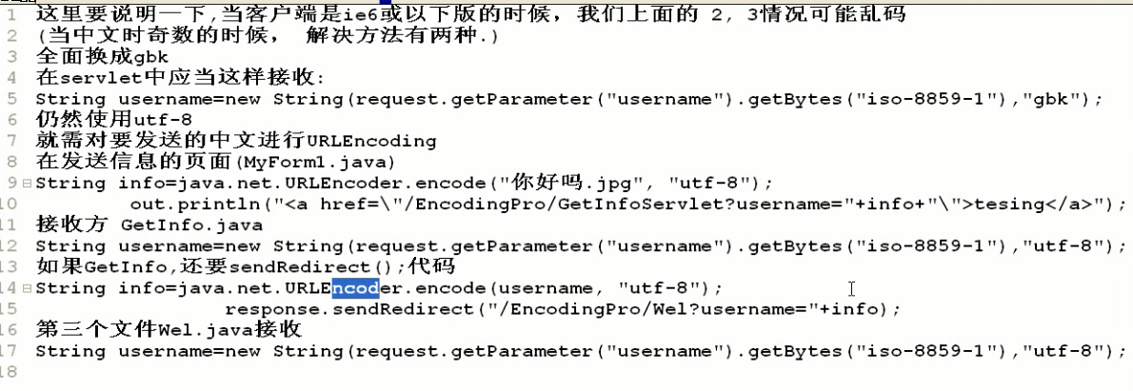

3.1如果我们的浏览器是ie6或者以下的版本，如果中文是偶数的时候是没有问题的，但是如果是奇数是的时候会出现乱码

3.2解决方法

String in

String in = java.net.URLEncoder.encode("你好", "utf-8");

4.解决浏览其中出现的

res.setContentType("text/html;charset=GBK");